**13.2 Архитектура первой половины ХХ века.**

В начале XX века архитектура развивалась в русле стиля модерн. Функционализм в архитектуре возникает после Первой мировой войны в ответ на изменение общественных потребностей и представлений о современной жизни. Во время войны произошли масштабные изменения, которые повлияли на социальную, экономическую и культурную сферы.

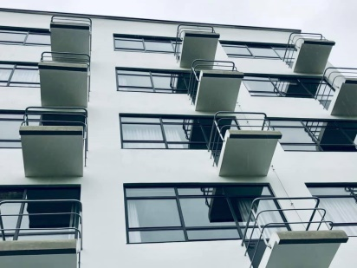

Функционализм стремится создать архитектуру, в которой форма следует из функции.

Цель состоит в том, чтобы максимально эффективно использовать пространство, предоставлять комфорт и удовлетворять потребности жителей. Учитывая стремительные промышленные и технологические изменения того времени, функционализм стремился к использованию новых материалов, конструктивных методов и инженерных решений.

Принципы функционализма в здании Баухауза в Дессау реализуются через несколько основных аспектов: Здание Баухауза было разработано с учетом удобства использования и функциональности, использование промышленных материалов, открытый план и свободное пространство и интеграция искусства и дизайна.

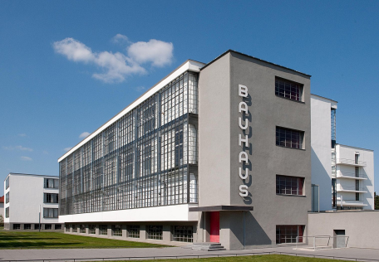 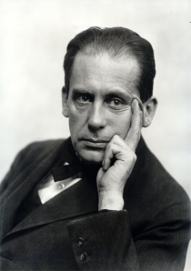 ***Архитектор Вальтер Гропиус и здание созданной им школы Баухауз в Дессау***

Архитектура и дизайн могут играть важную роль в преобразовании общества и решении социальных проблем. Архитекторы и дизайнеры могут создавать пространства и предметы, которые улучшают качество жизни людей, облегчают доступ к социальным услугам и стимулируют социальное взаимодействие.

Например, проектирование доступных и инклюзивных городских общественных пространств может помочь различным группам людей, включая инвалидов, пожилых и маломобильных людей, в получении равных возможностей и участии в общественной жизни. Также можно создавать социальные жилищные проекты, которые решают проблему бездомности и обеспечивают жильем людей в социально-уязвимом положении.

Однако следует отметить, что архитектура и дизайн сами по себе не могут полностью решить сложные социальные проблемы.

«Пять основных точек архитектуры» - основы на применении в строительстве железобетона и металлического каркаса, в которой сформировал свои принципы архитектор Ле Карбьюзье: функциональность, форма соответствует функции, ленточное окно, плоские крыши, свободная композиция фасадов, внутренняя планировка помещений становиться свободной. Эти принципы используются в современной архитектуре по-разному. Архитекторы и дизайнеры вносят свои изменения и адаптации в эти идеи в соответствии с современными технологиями и требованиями климата и общества.

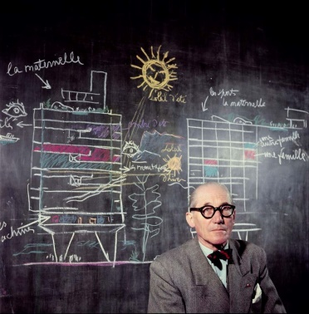 ***Французский архитектор Ле Корбюзье (Шарль Эдуар Жаннере).***Позади архитектора на доске – его знаменитый дом на опорах

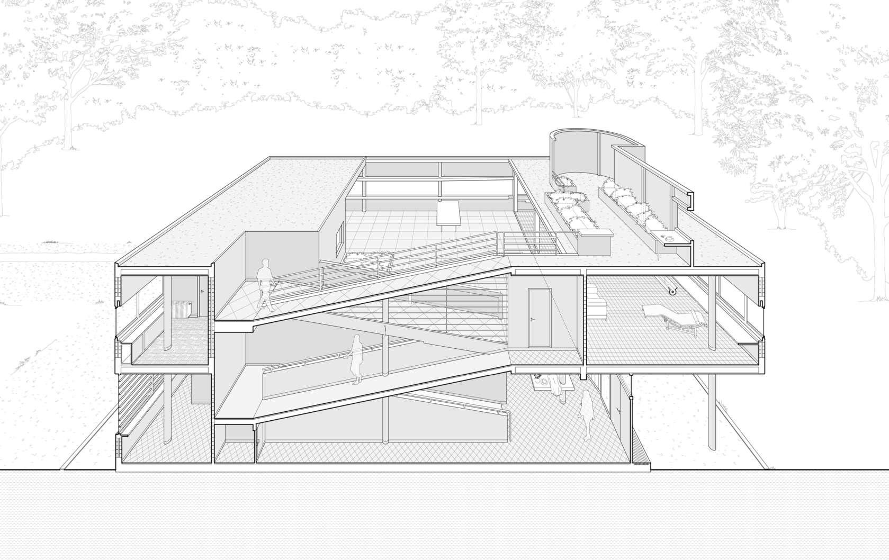 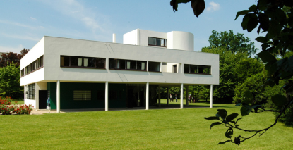 ***Ле Корбюзье. Вилла Савой в Пуасси***Вилла Савой в Пуасси – это частный двухэтажный дом с террасой на крыше

Брутализм - это архитектурный стиль, который был популярен в 1950-1970-х годах. Он характеризуется грубыми, недекоративными формами, использованием сырых бетонных поверхностей и открытыми конструкциями.

Ле Корбюзье назвал свой 17-этажный дом в Марселе "жилой единицей" (Unité d'Habitation) потому, что он задумывал его как самостоятельное и компактное пространство, включающее в себя все необходимое для комфортного проживания. Ле Корбюзье считал, что его концепция "жилой единицы" может стать образцом для создания эффективных, удобных и экологически дружелюбных жилых комплексов, способствующих здоровому и комфортному образу жизни для обитателей.

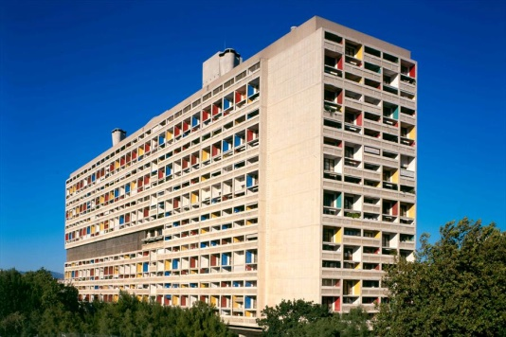

Здание, спроектированное Людвигом Мисом ван де Роэм, которое послужило образцом для большинства офисных зданий, - это здание "Seagram Building" в городе Нью-Йорк, США. Оно находится на улице Парк-авеню.

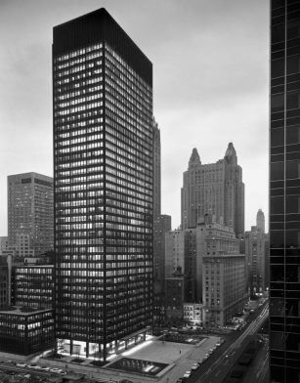

Здание имеет статус иконического образца архитектуры и стала образцом стиля "модернизма". Оно выделяется своим строгим и минималистичным дизайном, использованием высококачественных материалов, таких как стекло и бронза, и асимметричной композицией.

Seagram Building олицетворяет концепцию "честной" архитектуры, в которой конструкционные элементы и функциональность здания выражены открыто и честно, без ложной декорации. Этот стиль и подход оказали значительное влияние на дальнейшее развитие офисной архитектуры по всему миру.

Органическая архитектура - это концепция в архитектурном дизайне, которая подчеркивает гармоничное взаимодействие зданий с природой и окружающей средой. Она стремится создать здания, которые органично вписываются в окружающий ландшафт и принимают во внимание естественные формы, материалы и окружающую среду. Свет, воздух, природный ландшафт и различные элементы окружающей среды рассматриваются как важные параметры данной концепции.

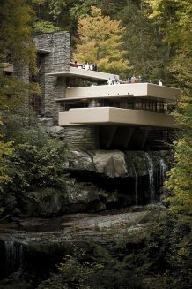 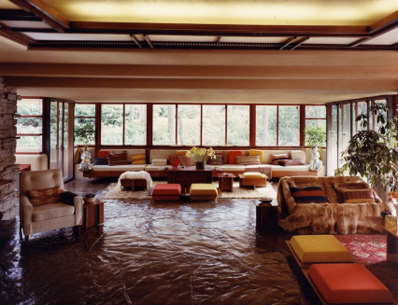 ***Фрэнк Ллойд Райт. Гостиная Дома над водопадом: скала частично заменяет пол***

Создатель органической архитектуры - американский архитектор Фрэнк Ллойд Райт. Он считается одним из основателей и главных представителей органического стиля в архитектуре. Райт разработал множество проектов, которые отличаются своими органическими формами, естественной интеграцией в природную среду и уникальными архитектурными элементами.